Gwendal breton Ts5
Adrien mesnier
Compte rendu d’ISN sur la structure de l’ordinateur

sommaire :
1 Les composants
2 Le systeme d’exploitation
3 Le bios
4 Conclusion

Un ordinateur est composer de differents elements physiques essentiels a son fonctionnement mais aussi d’un systeme d’exploitation pour excecuter des programmes et d’un Bios pour demarrer .
Nous allons donc voir tous ces elements dans ce compte rendu .

Page 1

1 Les composants
1 La memoire RAM

Elle se presente sous la forme de barettes qu’on insere dans la carte mere . Elle se compose de condensateurs qui stocke les informations .
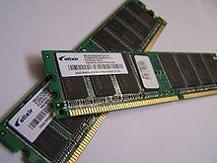

C’est la memoire qui sert a stocker les informations dont on a besoin lorsque on execute des programmes , elle est tres rapide mais toutes les donnes sont effaces quand on eteint l’ordinateur. On peut ecrire des informations ou les lire dessus mais elle necessite de l’energie .

2 Le disque rigide

Il a la forme d’une boite rectangulaire dans laquelle sont empiles des disques sur lesquelles sont graves des informations . Les tetes de lecture servent a lire les informations et peuvent bouger pour lire tout le disque.

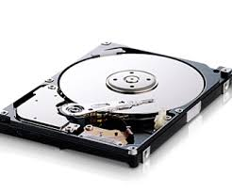

Le disque dur sert a stocker les informations de maniere permanente puisque elles sont graves sur les disques et ne necessitent donc pas d’energie.

3 Le processeur

le processeur a une forme carre avec des centaines de « pattes » qui se connectent a la
carte mere , il est compose de millions de minuscules transistors qui laissent passer ou non le courant et composent d’autres circuits plus complexes.
